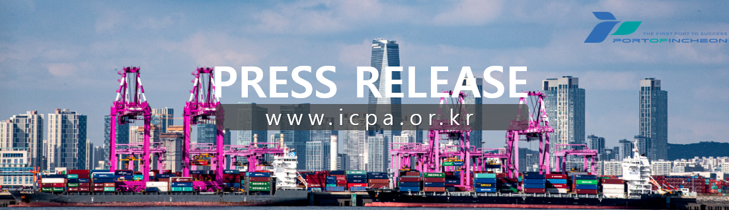
仁川港迎来开港以来最大规模邮轮

地中海邮轮（MSC Cruises）17万吨级“MSC荣耀号（MSC Bellissima）”搭载3300余名旅客进港

仁川港湾公社（www.icpa.or.kr，社长 李景奎）表示，2月6日上午5时30分，仁川港邮轮码头迎来历史上面积和吨位最大的邮轮——地中海邮轮（MSC Cruises）旗下的“MSC荣耀号（MSC Bellissima）”成功进港。
“MSC荣耀号”搭载了约3300名旅客和约1600名船员到访仁川港。该邮轮于2月4日从中国上海出发，2月6日抵达仁川港，并于当天晚上9时30分启航，计划于2月8日返回上海。
为了迎接这艘有史以来最大规模的邮轮，仁川港湾公社与海关、出入境、检疫（CIQ）等相关机构进行了事先协商并保持紧密配合，确保了通关手续的高效顺畅进行。
为纪念“MSC荣耀号”首次进港，仁川港湾公社向船长及邮轮公司相关负责人赠送了纪念牌，并邀请其今后继续常态化靠泊仁川港，同时承诺将提供稳定的运营支持。
仁川港湾公社社长李景奎表示：“MSC荣耀号的进港再次证明了仁川港完全具备接收大型邮轮的能力。”他接着强调，“今后我们将继续以与CIQ*机构的紧密合作为基础，营造顺畅的通关环境，努力将仁川港打造成为全球邮轮公司值得信赖的国际邮轮枢纽港。”
* CIQ机构：指海关（Customs）、出入境管理（Immigration）和检验检疫（Quarantine）机构
[END]

